IL MESSAGGIO DEL RETTOR MAGGIORE
DON ANGEL FERNANDEZ ARTIME
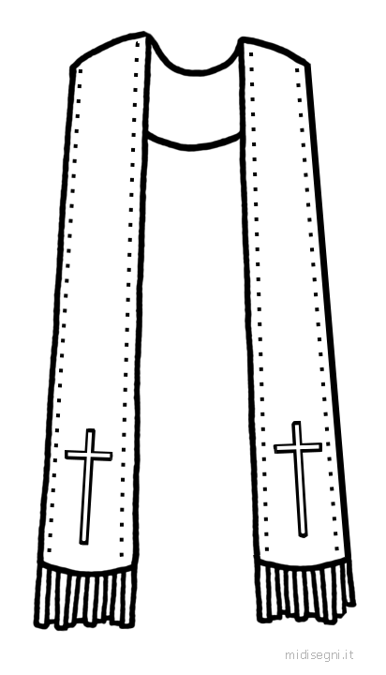
TRE STOLE, TRE STORIE MERAVIGLIOSE
e un cuore che non dimentica

Dobbiamo ricordare il valore incalcolabile di ogni incontro umano, breve o duraturo, profondo o rapido che sia. Ogni incontro lascia un profumo particolare nella nostra anima. Viviamo ogni incontro umano in modo speciale. Come i tre che vi racconto.

Cari amici e lettori del Bollettino Salesiano, vi ritrovo con gioia in questo nostro appuntamento mensile sulla rivista fondata e tanto amata da don Bosco. Attraverso il Bollettino Salesiano Don Bosco voleva far conoscere il bene che si fa nelle case salesiane, soprattutto nelle missioni salesiane, e come normalmente faceva di persona, tendeva la mano con immensa fiducia verso chi incontrava, sperando di trovare molti che lo aiutassero a realizzare la sua missione tra i ragazzi e le famiglie più povere del mondo.
Voglio rievocare con voi tre simpatiche storie che ho vissuto durante le mie visite tra i salesiani del mondo. La protagonista assoluta di tutte le storie è una stola.
La stola è una parte dell’abbigliamento del sacerdote e del diacono per le celebrazioni liturgiche. È quella striscia di tessuto del colore liturgico del giorno che il sacerdote si mette sulle spalle e lascia cadere sul petto. È il distintivo della dignità e della consacrazione del sacerdote, ricorda il giogo dolce di Nostro Signore, gli obblighi dello stato sacerdotale e simboleggia in qualche modo le pecore che il buon pastore porta sulle spalle.
In questi mesi mi hanno donato tre stole che hanno per me un significato affettivo particolare.

La stola di una donna anonima
La prima stola mi è stata donata durante la festa di Maria Ausiliatrice, il 24 maggio a Valdocco. E' una bella stola, ricamata a mano con uno stupendo filo d'oro, realizzata in centinaia di ore di lavoro. Una signora devota di Maria Ausiliatrice e di don Bosco desiderava che la indossassi nell'Eucaristia e nella processione di Maria Ausiliatrice di quella sera. Era stata confezionata con sacrificio, in semplicità, con tanta generosità e tanto amore per la Madonna. Ho celebrato l'Eucaristia con quella stola, e ho pregato in processione con quella stola, e ho offerto tutta la preghiera per le migliaia e migliaia di persone che erano lì, e in particolare proprio per quella donna (che non conoscevo, perché il dono era stato fatto in modo anonimo), il cui cuore trasudava amore all'Ausiliatrice e fede nel Signore.

La stola dei giovani sotto le bombe
La seconda stola l’ho ricevuta a Damasco, in Siria, un pomeriggio in cui centinaia di ragazzi e ragazze erano nell'oratorio. In quel pomeriggio abbiamo celebrato l'Eucaristia con più di cento giovani animatori universitari. Credevamo ardentemente che la pace fosse vicina e alla fine della Messa dovevamo liberare una colomba bianca per dire a tutti che si poteva esultare per la pace, ma poco lontano da noi esplosero violenti colpi di mortaio.
Ebbene, quel pomeriggio, quei giovani animatori, meravigliosi, con uno sguardo profondo e una fede realmente vissuta, mi hanno regalato una simpatica stola sulla quale c'è un ricamo in arabo che dice: «Ricordati di noi ogni volta che celebri l'Eucaristia».

La stola dei giovani carcerati

La terza stola l’ho ricevuta un mese fa, durante la mia visita in Brasile, nel Mato Grosso. Al termine di un incontro con i giovani, un educatore mi ha regalato una stola che riporta sul retro, scritti con inchiostro indelebile, i 56 nomi e cognomi dei ragazzi che sono nella casa salesiana. Non sono ragazzi con una storia qualsiasi. Sono ragazzi condannati a quello che una volta si chiamava carcere minorile, sono ragazzi privati della libertà, a causa di qualche reato e che dopo il processo sono stati affidati a noi.
Quei ragazzi non potevano venire all'incontro, ma mi avevano mandato la stola con i loro nomi, chiedendomi di non dimenticarli e promettendo che anche loro si sarebbero ricordati di me. Posso assicurarvi che ogni giorno li ricordo nell'Eucaristia.

Credo

Credo intensamente nella sintonia e nella comunione dei cuori. Credo fortemente nella preghiera, specialmente nella preghiera degli uni per gli altri. È un'espressione vera d'amore, quella di pregare per altre persone, note o sconosciute, ma che vengono ad abitare nei nostri cuori nel momento in cui le ricordiamo. In questi anni ho capito sempre più chiaramente il motivo dell'insistenza di Papa Francesco che chiede di pregare per lui.
Per qeusto voglio lasciarvi la testimonianza dell’importante valore di queste tre stole.
Voglio incidere nella mia e vostra memoria il valore incalcolabile di ogni incontro umano, breve o duraturo, profondo o rapido che sia. Ogni incontro lascia un profumo particolare nella nostra anima. Dobbiamo far sì che ogni incontro umano sia speciale. Così la nostra vita si arricchirà.
Le persone sono come le corde della chitarra, ognuna è una nota diversa, ma insieme possono suonare armonie indimenticabili.
Voglio ricordare come la fede riesca a muovere cuori e volontà. Lo constato dappertutto nei miei viaggi nel mondo salesiano.
Ogni volta capisco meglio quello che don Bosco ha scritto ai ragazzi in Valdocco, quando era lontano da loro, e li ha chiamati “ladri”. Sì, così li ha definiti: «Siete tutti ladri...» e poi ha aggiunto «perché mi avete rubato il cuore».
È bello sentire che il cuore può essere rubato in un modo così amabile e pieno d’affetto, quando si cerca solo il bene delle persone.
Vi benedico tutti e vi prometto che la prossima volta che indosserò una di queste stole ricorderò anche voi che avete condiviso con me il loro significato profondo.

